Pensamiento computacional

1.¿Qué se solicita finalmente?

R/Almacenar la información de los Empleados de una empresa

2.¿Qué información es relevante dado el problema anterior?

R/nombre,puesto,id,correo,telefono,fecha de contratación

3¿Cómo se agrupa la información relevante?

R/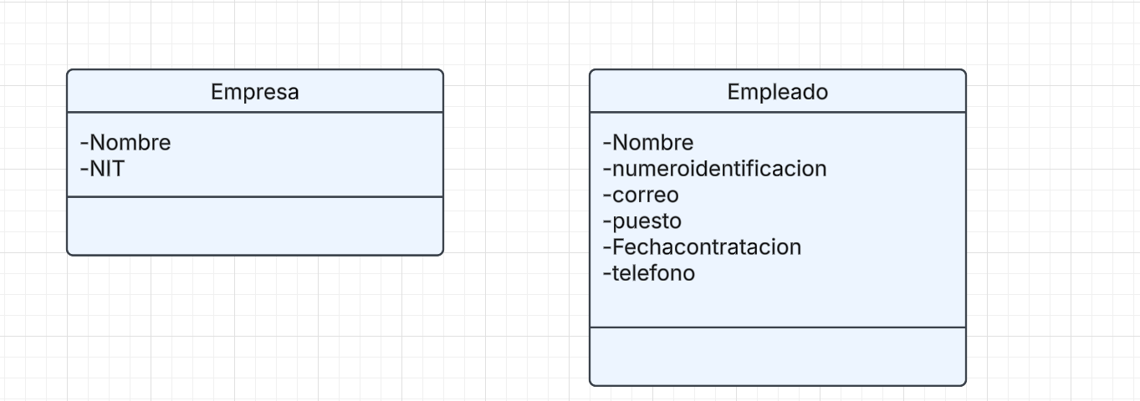

4¿Qué solicitan finalmente?

R/ Un sistema que permita gestionar la información de los empleados de una empresa.

Descomposición:

1¿Cómo se distribuyen las funcionalidades?

R/

